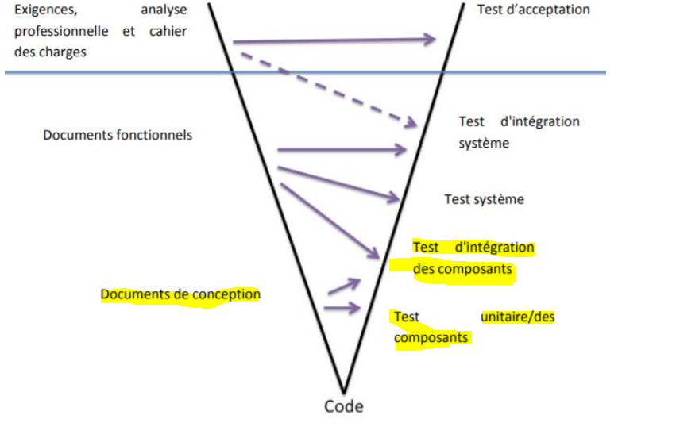

# Test unitaire composants :

[nom du module]

[resultat du test python]

Exemple

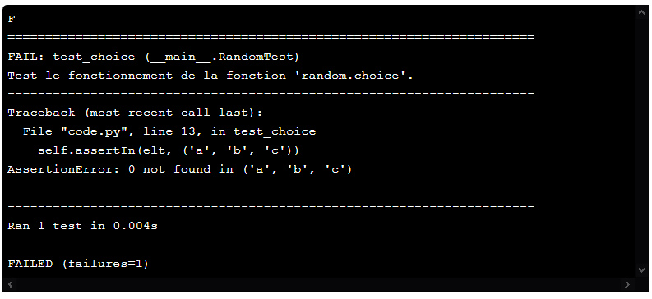

# Test intégration :

## Test intégration composants : ( à réaliser après le test unitaire / test l’interaction entre les composant).

Exemple :

